


PROJET
des
ECOLES PUBLIQUES

PATINOIRE
de
ROANNE

INSPECTION DE L’EDUCATION NATIONALE
ROANNE Centre

Affaire suivie par : François HUGUENY CPC EPS
Téléphone :
04 77 78 33 85
Télécopie :
04 77 72 51 44
Mél. francois.hugueny@ac-lyon.fr

21, rue des Vies Vieilles
42300 ROANNE
Affaire suivie par
xxxxxxxxxxxx
Téléphone
0xxxxxxxxxx
Télécopie
0xxxxxxxxxxx

I. FINALITES EDUCATIVES PATINAGE et EPS : 3
II. ORGANISATION GENERALE 4
1. Les périodes, les personnes, l’espace 4
2. Les règles à respecter à chaque séance 7
A l'entrée 7
Dans les vestiaires 7
Sur la glace 7
La séance 7
Fin de la séance 7
3. Sécurité, plan d’évacuation 8
III. Projet pédagogique 8
2. Démarche pédagogique 8
3. Objectifs spécifiques 8
Développement des capacités spécifiques sur « milieu glace » 8
4. Activité patinage sur glace : étapes d’apprentissage 10
CYCLE I 11
CYCLE III niveau 1 12
CYCLE III Niveau 2 13
5. Différents temps d’une séance 14
6. Proposition de module pour la Moyenne Section 15
Séances 1 et 2 15
Séances 3, 4, 5 16
Séances 6, 8, 9 19
Séances 11 et 12 Situation d’évaluation 20

- FINALITES EDUCATIVES PATINAGE et EPS :

Le patinage est une activité physique et sportive qui peut être programmée en éducation physique et sportive à l’école primaire (maternelle et élémentaire).

Utilisée comme activité support, le patinage est un moyen d’acquisition de connaissances, de capacités et d’attitudes en vue d’atteindre les finalités de l’éducation physique et sportive :

- le développement des capacités et des ressources nécessaires aux conduites motrices ;
- l’accès au patrimoine culturel que représentent les diverses activités physiques, sportives et artistiques, pratiques sociales de référence ;
- l’acquisition des compétences et connaissances utiles pour mieux connaître son corps, le respecter et le garder en bonne santé.

L’activité patinage sera le support de ces apprentissages en agissant sur les plans suivants :

- Plan affectif : appréhender un milieu qui paraît hostile (dureté, froid) ; accepter le risque de chute, évoluer en sécurité.
- Plan moteur : se déplacer en glissant ; rechercher un équilibre dynamique ; développer des facteurs d’exécution (vitesse, détente)
- Plan perceptif : dissocier les trains et segments ; apprécier des trajectoires, des vitesses.
- Plan relationnel : coopérer et s’opposer.
- Plan cognitif : connaître le milieu physique, adapter son comportement ; aborder les activités sportives de glace ; établir des relations avec des activités abordées en classes (parler, lire et écrire).

A partir de situations d’apprentissage variées, l’enfant sera amené à acquérir les savoirs suivants :

- je glisse, je franchis des obstacles et je me rééquilibre ;
- je m’arrête dans un espace délimité ;
- je me propulse, je glisse et je crée des trajectoires variées, à vitesse variée ;
- je programme mes arrêts (anticipation et maîtrise) ;
- je suis efficace et sûr dans des situations inhabituelles et perturbantes ;
- je participe à des jeux et sports collectifs ;
- en patinant, j’exprime des sentiments ou des émotions.

- ORGANISATION GENERALE

- Les périodes, les personnes, l’espace

L'année scolaire est divisée en 5 périodes d'environ 5 semaines. Durant ces périodes les classes se rendront 2 fois par semaine à la patinoire, les lundis et jeudis ou les mardis et vendredis avec 2 créneaux possibles :
- de 9h30 à 10h15,
- de 10h15 à 11h00.
Les modules ainsi organisés compteront 10 séances.
Le planning horaire mis en place (séance de 45 minutes) spécifie le temps possible de présence sur la glace. Vous ajusterez ce temps aux possibilités de vos élèves. 45 minutes de glace avec des élèves de moyenne section représente déjà une durée conséquente

Seules les classes de MS, GS et de CE2 n’allant pas à la piscine cette année peuvent aller à la patinoire.
Deux classes seront simultanément sur la glace. La patinoire sera donc découpée en deux zones distinctes. Chaque zone sera aménagée en fonction de l'âge des élèves et des activités programmées.

En périodes 1, 2, 3 et 4, et 5 chaque classe de MS sera encadrée par son enseignant et par un éducateur attitré, qualifié et agréé par l’Education Nationale détaché par la collectivité.
Chaque classe de MS pourra fonctionner en groupe classe ou être divisée en deux groupes pris en charge par l'éducateur et l’enseignant de celle-ci.

Taux d'encadrement par classe :
Seule l'activité hockey sur glace nécessite la présence obligatoire d'un éducateur sportif agréé par l'Education Nationale (Pour l’élémentaire, jusqu’à 24 élèves, le maître de la classe plus un intervenant, qualifié, agréé ou un autre enseignant).
Les activités de glisse, d'équilibre, de ou de patinage artistique ne nécessite pas la présence obligatoire de l'éducateur sportif (sauf pour les MS) et peuvent être prises en charge par l'enseignant.

Tenue exigée :
Le port du casque, patins bien lacés, gants.

En cas d'impossibilité de participer à la séance - absence du maître non remplacé ou premier jour de remplacement - l'école s'engage à prévenir rapidement la patinoire ainsi que le service des sports de ROANNAIS AGGLOMERATION pour annuler le transport.
En cas d'impossibilité d'accès à la patinoire, les écoles seront également prévenues dans les meilleurs délais par le directeur de l'établissement.
Les élèves malades ou dispensés restent à l'école. Pas d'élèves au bord de la patinoire.

Patinoire : 04 77 23 60 20

Pour traiter les problèmes de sécurité, les responsabilités de chaque intervenant doivent être clairement établies à chaque moment d’une séance, c’est pourquoi il est IMPERATIF que le directeur de l’école renvoie, la fiche de projet ci-jointe à l’Inspecteur de circonscription. Une fiche projet et une fiche équipement seront laissées également à la patinoire.

ORGANISATION PRATIQUE DE L’ACTIVITE PATINOIRE
Fiche matériel
ECOLE : ………………………………………….……………………………….

CLASSE : ……………………..

NOM PRENOM | Pointure + 1 | Casque n°

ORGANISATION PRATIQUE DU PROJET PATINOIRE

Cette organisation s’inscrit dans le cadre du projet-type (PAD) élaboré conjointement entre l’Education Nationale et la patinoire de ROANNE
Ce projet est consultable à l’école et à la piscine.

Ecole : |  | Classe (niveau) :
Enseignant titulaire de la classe : |  | Nombre d’élèves :
Enseignant responsable de l’activité patinoire :
Période 1 : 07 septembre 2015 au 09 octobre 2015 
Période 2 : 12 octobre 2015 au 27 novembre 2015 
Période 3 : 30 novembre 2015 au 15 Janvier 2016 
Période 4 : 18 Janvier 2016 au 04 mars 2016 
Période 5 : 07 mars 2016 au 08 avril 2016 
 | Jour …………….. | Jour ……………..
Heure de départ de l’école :
Moyen de déplacement :
Accompagnateurs éventuels :
A la patinoire
Heure d’accès au vestiaire
Heure d’accès sur la glace
L’enseignement
Nom de l’éducateur pour chacune des séances de la semaine
Nom des parents (moyenne section)
Retour à l’école
Heure de sorties de la glace
Heure de départ de la patinoire
Heure prévue d’arrivée
Signature de l’enseignant(e) |  | Signature directeur (trice) de l’école
Fiche à renvoyer à l’IEN, à l’issue de la première séance.
- Les règles à respecter à chaque séance

Pour des raisons de sécurité, les élèves doivent venir sans bijou (bagues, collier etc…), chewing gum ou bonbons.
La température constante de la patinoire est de 12 degré C°. La tenue vestimentaire doit être adaptée quel que soit la saison.

A l'entrée
Le personnel de la patinoire accueille chaque groupe et les oriente vers les vestiaires.

Dans les vestiaires
Pendant toute la durée d’occupation des vestiaires les élèves sont sous la responsabilité des enseignants. L'équipement nécessaire (patins, casques) pour chaque classe est préparé par le personnel de la patinoire et mis à disposition dans les vestiaires.
Une fois équipés, les élèves sortent des vestiaires sous la surveillance de l'enseignant. Il est souhaitable que le passage aux toilettes se fasse avant que les élèves ne soient équipés (patins et protections). Les casques seront mis à disposition en bord de piste: ils devront être attachés avant l'accès à la glace. A l’heure du début de la séance (matin : 9h00 ou 10h00) les élèves doivent attendre derrière la porte l'aval de l'enseignant ou de l'éducateur pour pénétrer sur la glace. Les élèves porteront obligatoirement des gants.

Sur la glace
Les enseignants chausseront ou non des patins (chaussure à semelle plate crantée).
Les parents accompagnateurs participent à l’encadrement « vie collective » tel que défini dans la circulaire du 23 septembre 1999. Ils ne peuvent en aucun cas participer à l’enseignement.

A l’ouverture de la porte par les éducateurs, les classes entrent sur la glace, avec l’accord du maître. Les élèves sont guidés par l'éducateur et vont dans la zone qui leur est dévolue.
Les enseignants veillent à ce que tous les élèves soient présents sur la glace. Ils ne doivent plus la quitter. Si toutefois un élève a besoin d’aller aux toilettes pendant la séance, il le signale à l’enseignant ou à l'éducateur. L’élève, accompagné d’un parent accompagnateur ou d’un camarade, se rendra dans les sanitaires.

La séance
Chaque enseignant ou éducateur garde en mémoire le nombre d’enfants dont il a la responsabilité, est responsable de son groupe et en assure la sécurité :
- connaissance du nombre d'élèves de son groupe et vérification régulière de celui-ci
- respect des consignes élémentaires de sécurité (équipement correct (chaussettes montantes, gants), ne pas quitter son équipement, ne pas s'accrocher aux autres, ne pas pousser, ne pas faire de trou dans la glace, faire à tout moment (chute, regroupement, ...) attention à ses mains, ... ces règles d'or de l'activité devront être connues de tous les élèves)

La patinoire sera partagée en fonction de l'âge des élèves et de l'activité pratiquée. Chaque zone sera délimitée, aménagée différemment et adaptée à l'activité proprement dite.

Du petit matériel pédagogique (palets, crosses, plots …) sera mis à disposition des groupes, le gros matériel (cônes, parcours, …) sera installé par le personnel de la patinoire en fonction des dispositifs prévus. L’utilisation de ce type de matériel nécessite certaines précautions : chaque enseignant et éducateur sera vigilant quant à sa bonne utilisation afin de minimiser les risques. En ce sens, les dates des situations de référence, par exemple, qui nécessite un aménagement particulier de la patinoire seront fixées dans le projet.
En cas d'urgence, au cours de la séance, un message indiquera une évacuation immédiate de la patinoire.

Fin de la séance
Les élèves se rangent, sortent de la glace puis déposent les casques (attention les casques doivent être portés attachés jusqu'à la sortie effective de la glace) et se dirigent vers les vestiaires.

- Sécurité, plan d’évacuation

En application des circulaires E.N. : 87.124 et 65.154, les enseignants sont tenus de participer activement à la sécurité de leur classe.
Dans le cas d’une évacuation totale de l’établissement, les utilisateurs de l’établissement suivent les consignes des personnels de la patinoire.
L’évacuation de l’établissement doit être une solution ultime de mise hors de danger des occupants. A cette fin, elle ne doit pas comporter plus de dangers que l’élément qui la motive.

- Projet pédagogique

- Principe de base
La gestion des séances par groupe classe doit permettre à l’enseignant :
- de travailler par rapport au projet des élèves puisqu’il les aura tous accompagné pendant la séance,
- d’être à la fois sur des objectifs d’apprendre à patiner et d’apprendre à mener de manière autonome leurs propres apprentissages,
- d’améliorer la concertation avec l’éducateur afin de permettre à certains moments une mise à distance pour mieux voir, pour apporter des réponses adaptées, pour réorienter le contenu, …,
- d’utiliser l’hétérogénéité en fonction des besoins, soit par groupe de même niveau où les élèves se confrontent, soit par groupe de niveaux différents où les élèves s’entraident.

Pour aider les enseignants et les élèves, différents outils sont proposés :
- un cadre théorique des étapes de construction du patineur autonome,
- Pour les moyennes sections, des aménagements de patinoire prévus pour les 10 séances
- Un module réalisé par l’académie de Grenoble et que vous trouverez grâce à ce lien : http://www.ac-grenoble.fr/eps1/IMG/GuidePeda.pdf

Il est nécessaire de consacrer : Un temps en classe avant les séances pour réactiver les projets de progrès des élèves et anticiper ce qu’ils ont à travailler dans les différents espaces. Un temps après la séance, pour faire le point sur ce qui a été travaillé, sur les progrès constatés, sur l’explicitation des nouvelles sensations et/ou émotions éprouvées.

- Démarche pédagogique
Les enseignants ont choisi l’activité patinage dans leur programmation d’EPS, ce qui implique une participation active de ces derniers.

Le maître demeure le responsable de sa classe et est présent sur la glace : Il constitue, avec l'intervenant, l’équipe pédagogique. Un temps d'échange entre enseignant et intervenant est nécessaire en début et en fin de séance.

A partir de l’observation de l’activité spontanée des enfants (niveau d’habileté, possibilités, motivations…) et des objectifs fixés par les enseignants, l’équipe pédagogique relèvera les insuffisances des enfants et mettra en place des situations variées, riches en expériences motrices et en sensations diversifiées.

- Objectifs spécifiques
Développement des capacités spécifiques sur « milieu glace »
- se passer progressivement d’appuis manuels ;
- se propulser, glisser, prendre de la vitesse, en marche avant, en marche arrière ;
- freiner, s’arrêter ;
- changer de direction ;
- tourner sur soi même;
- franchir, sauter ;
- s’équilibrer dans des positions variées (accroupi, sur un seul pied...)

- Activité patinage sur glace : étapes d’apprentissage

 | Cycle I | Cycle III niveau 1 | Cycle III niveau 2
EQUILIBRE | - Découverte  - A quatre pattes  - Tenir debout  - Se pencher | - Tenir debout  - Se baisser, se relever  - Se tenir sur un pied | - Se tenir sur un pied  - Changer de direction  - Travail sur un seul appui
PROPULSION | - Marcher  - Pousser  - Glisser | - Poussée(carres)  - Glisser  - Marche arrière | - Patinage arrière  - Poussée arrière  - Glisse arrière  - Croisés
ROTATION | - Notion d’axe du corps  - Tourner autour d’un objet  - Tourner autour de soi-même | - Tourner sur soi-même(en glissant sur place)  - Demi tour droite et gauche  - Virage droite et gauche | - Virage  - passage de marche avant à marche arrière
IMPULSION | - Enjamber  - Petit saut  - Saut pieds joints | - Demi tour de chaque côté | - Demi tour avant arrière et arrière avant
FREINAGE | - Poussée latérale sur les carres  - Début chasse neige | - Chasse neige  - Début parallèle | - Parallèle  - Freinage arrière

CYCLE I

 | OBJECTIFS et/ou SAVOIRS FAIRE | TACHES | CRITERES DE REUSSITE
EQUILIBRE | Prendre contact avec un élément nouveau | Je me déplace à quatre pattes | Longueur du déplacement
EQUILIBRE | Tenir debout avec une aide | Je me relève avec un appui et je débute mon déplacement | Pousser la chaise ou un plot sur une largeur de piste
EQUILIBRE | Marcher sur la glace | Je me relève et je me déplace d’un point à un autre | Se relever et traverser une demie largeur debout
PROPULSION | Pousser sur ses appuis | Je tire un camarade à l’aide d’un objet | Réaliser une largeur sans défaire le duo
PROPULSION | Glisser sur ses appuis | Je me l’aide glisser avec l’aide d’un camarade | Glisser une largeur sans décoller ses appuis
PROPULSION | Développer la vitesse de propulsion | Je recherche ma plus grande vitesse | Réaliser un aller-retour le plus vite possible
ROTATION | Tourner sur soi-même |  | Tourner sur place : un tour
ROTATION | Tourner autour d’un objet | Je fais le tour de l’objet | Réaliser une rotation autour de l’objet à droite, à gauche
ROTATION | Tourner dans un objet | Je rentre dans le cerceau et j’effectue une rotation | Réaliser une rotation à l’intérieur de l’objet à droite, à gauche
IMPULSION | Prendre appui sur un seul pied | Je passe par dessus un objet | Enjamber un obstacle
IMPULSION | Sauter d’un pied sur l’autre | Je saute par dessus un objet | Enjamber avec impulsion
IMPULSION | Développer une impulsion | Je glisse, je saute, je glisse | Franchir à pieds joints un obstacle
FREINAGE | Contrôler son arrêt | Je m’arrête les mains contre la balustrade | S’arrêter sans tomber
FREINAGE | Ralentir sur la glace | Je ralentis dans un espace délimité | Freiner en chasse neige

CYCLE III niveau 1

 | OBJECTIFS et/ou SAVOIRS FAIRE | TACHES | CRITERES DE REUSSITE
EQUILIBRE | Marcher sur la glace "naturellement" | Je porte un objet d'un endroit à un autre | Transporter un objet dans un temps donné
EQUILIBRE | Se baisser et se relever | Je passe sous un obstacle  Je ramasse un objet | Glisser, se baisser, se relever
EQUILIBRE | Se tenir sur un pied | Je passe entre deux objets en levant un pied | Glisser sur pied droit puis le gauche
PROPULSION | Pousser avec les carres des patins | Je fais de la patinette :  - une jambe en appui  - une jambe qui pousse | Utilisation des carres intérieures des patins
PROPULSION | Savoir patiner : pousser et glisser | Je me propulse et je glisse au signal | Glisser sur 15 mètres
PROPULSION | Marcher en arrière | Je recule avec l'aide d'un camarade | Marcher en arrière sur une demie largeur de piste
ROTATION | Tourner en glissant | je patine et au signal, je tourne sur moi-même | Enchaîner deux actions sans s'arrêter
ROTATION | Savoir tourner vers la droite et vers la gauche | A chaque plot, je passe d'avant en arrière, puis d'arrière en avant | Effectuer des demi tour à droite et à gauche
ROTATION | Changer de direction | J'effectue un virage autour de chaque objet : une fois à droite, une fois à gauche | Tourner dans un sens, patiner, puis tourner l'autre sens
IMPULSION | Développer une impulsion | Je glisse, je saute,par dessus un obstacle et je me rééquilibre | Franchir à pieds joints deux obstacles, sans reprendre de l'élan
IMPULSION | Glisser puis sauter et tourner | A chaque plot, je passe d'avant en arrière, puis d'arrière en avant en sautant | Effectuer des sauts avec une demie rotation
FREINAGE | Créer des vitesses variées | Je m'arrête dans un espace délimité | S'arrêter en chasse neige
FREINAGE | S'arrêter sur la glace | Je m'arrête au signal donné | S'arrêter en parallèle

CYCLE III Niveau 2
 | OBJECTIFS et/ou SAVOIRS FAIRE | TACHES | CRITERES DE REUSSITE
EQUILIBRE | Glisser sur un pied | Je glisse sur un pied le plus longtemps possible. | Glisser sur pied droit puis pied gauche entre chaque plot.
EQUILIBRE | Changer de direction | Je slalome entre les plots dans un temps donné. | Slalomer sur 10 mètres en moins de 10 secondes.
EQUILIBRE | Glisser sur un seul appui | Je slalome sur un pied. | Slalomer sur un pied entre 5 plots.
PROPULSION | Patiner en arrière | Je me déplace en AR tout seul. | Réaliser un aller et retour en marche AR dans la largeur de la piste.
PROPULSION | Glisser en arrière | J'effectue plusieurs citrons en arrière sans m'arrêter. | Effectuer 5 citrons arrière enchaînés.
PROPULSION | Glisser en arrière | J'effectue plusieurs citrons en arrière sans m'arrêter. | Traverser une largeur en arrière en enchaînant des citrons.
PROPULSION | Se propulser en arrière | Je patine en arrière le plus vite possible. | Patiner en marche arrière, A et R, en moins de 10 secondes.
ROTATION | Changer de direction sans perdre de vitesse | Je réalise une épreuve en situation de compétition. | Effectuer un slalom sur 20 m le plus rapidement possible
ROTATION | Changer de direction sans perdre de vitesse | Je réalise une épreuve en situation de compétition. | Patiner en slalomant contre un adversaire.
ROTATION | Se rééquilibrer après une rotation | J'effectue un demi tour sur un pied au signal. | A chaque signal sonore, tourner d'Ar en Av puis d'Av en Ar.
ROTATION | Se rééquilibrer après une rotation | J'effectue un demi tour sur un pied au signal. | A chaque signal sonore, je me tourne d'Av en Ar sur un pied.
ROTATION | Se propulser en tournant sur un cercle | Je glisse autour de cerceaux sur un pied. | Glisser sur un pied tout autour des cerceaux, en alternant pied D, pied G.
ROTATION | Se propulser en tournant sur un cercle | J'effectue des croisés avant sur un cercle. | Patiner en croisés avant, sur un cercle.
IMPULSION | Glisser puis, sauter et tourner | Je passe d'AV en AR puis d'AR en AV en un temps limité. | A chaque signal sonore,je saute d'Av en Ar, puis d'Ar en Av avec demi rotation.
IMPULSION | Glisser puis, sauter et tourner | Je passe d'AV en AR puis d'AR en AV en un temps limité. | Effectuer des sauts avec demi rotation en moins de 15 s, dans la largeur de la piste
IMPULSION | Sauter d'un pied sur l'autre en gardant sa vitesse | Je franchis chaque obstacle d'un pied sur l'autre en situation de compétition. | Franchir six lattes le plus rapidement en moins de 10 secondes.
IMPULSION | Sauter d'un pied sur l'autre en gardant sa vitesse |  | Franchir six lattes le plus rapidement en ligne.
IMPULSION | Sauter d'un pied sur l'autre en gardant sa vitesse |  | Franchir six lattes le plus rapidement en zigzag.
IMPULSION | Sauter et se propulser vers l'avant | J'effectue des pas de géant. | Traverser la largeur en cinq pas de géant au maximum
FREINAGE | Contrôler ses arrêts | Au signal, je m'arrête le plus vite possible et je repars d'où je viens | Au signal, s'arrêter en freinant en parrallèle.
FREINAGE | Contrôler ses arrêts |  | Au signal, freiner et le plus vite possible repartir au point de départ.
FREINAGE | Contrôler ses arrêts |  | Au signal, freiner et le plus vite possible repartir au point de départ en moins de 10 secondes.
FREINAGE | Freiner en arrière | Je patine an arrière et au signal, je m'arrête. | S'arrêter en chasse neige arrière
FREINAGE | Freiner en arrière | Je patine an arrière et au signal, je m'arrête. | Effectuer une course de relais avec freinage et arrêt en milieu de parcours.

- Différents temps d’une séance

Les temps d'échanges enseignant/intervenant ont lieu alors que les élèves ne sont pas sur la glace
A partir de la troisième séance, chaque séance se déroule en quatre temps forts :
récréation commune, départ sur la glace : 5 minutes
Rappel des règles et Jeux d’échauffement
Situations de structuration (apprentissage)
Réinvestissement (jeux codifiés ou non)

La séance sera suffisamment dynamique pour que les enfants n’aient pas froid.

PRECAUTIONS
Pour les temps « 1 », la surveillance sera effective et aiguisée. Eviter ces temps « 1 » lors des premières séances en maternelle.

- Proposition de module pour la Moyenne Section

Ces situations ne sont exhaustives. Elles représentent un cadre d'activités permettant d'anticiper les séances.
Enseignants et intervenant peuvent mettre en oeuvre d'autres activités en complément.

Séances 1 et 2

    - Tenir debout, aller au contact avec les chaises
    - Se mettre par terre, se relever
    - Passer d’un appui sur l’autre à l’arrêt : jeu du « tic-tac »

    - Se déplacer à l’aide de la chaise : Jeu du déménageur : prendre un anneau et l’amener sur un plot

Séances 3, 4, 5

    - Tenir debout, aller au contact avec les chaises
    - Se mettre par terre, se relever
    - Passer d’un appui sur l’autre à l’arrêt : jeu du « tic-tac » ces jeux se pratiquent progressivement sans les chaises
    - Jeu de statues : alternance déplacement : immobilité
    - Jeu de « grenouille » : petit saut

    - Jeu du déménageur : prendre un anneau et l’amener sur un plot avec cheminement imposé (de plus en plus d’éléments dans le parcours) et distances de plus en plus longues (à adapter en fonction du niveau du groupe). En séances 5 et 6 introduction de crosse pour pousser les anneaux. Possibilité de jeu avec deux équipes et un plot pour chaque équipe.

Crosse pour séances 5 et 6
Jeu des cibles: se déplacer, prendre un anneau ou une balle sur la glace, aller jusqu’aux plots, lancer son objet dans la cible (caisse ou cerceaux). Possibilité de jeu avec équipes et une cible pour chaque équipe.

Pour les classes les plus à l’aise

    - Jeu de parcours : sous forme d’un parcours unique ou de quatre ateliers :

      - slalome
      - passage sous les ponts
      - franchissement de lattes posées sur la glace
      - passage glissé avec statue entre deux lattes puis anneaux lancé sous la bannière et récupéré de l’autre côté

Séances 6, 8, 9

    - Reprise du jeu de parcours des séances 5 et 6 avec variables possibles :
- Longueur
- Crosses
- Ordre des actions
- Présence de panneaux d’arrêt (freinage)

    - Balles brûlantes : je ramasse un anneau, je passe sous le pont, je lance l’objet dans l’autre camp (2 minutes environ) puis comptage.
Variables possibles : crosses pour lancer l’objet, suppression du pont

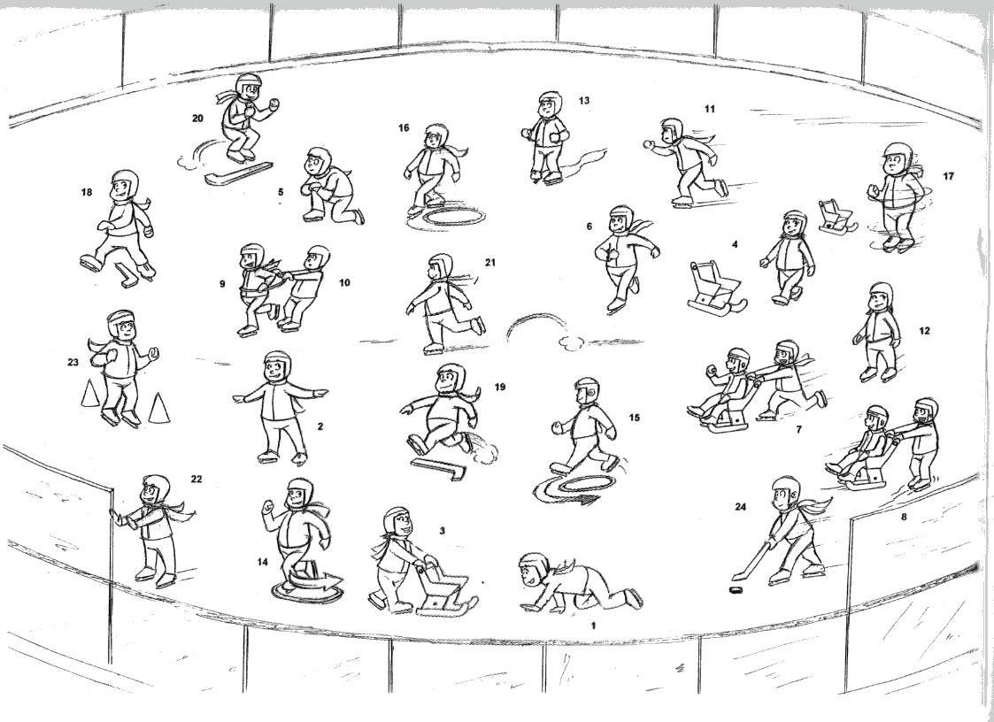
Séances 11 et 12 Situation d’évaluation

ACTIVITE DE GLISSE : PATINAGE

EQUILIBRE

- Je me déplace à « 4 pattes ».
- Je me relève et je tiens debout.
- Je me relève avec une chaise-luge et je marche.
- Je marche d’une chaise-luge à une autre.
- Je me relève seul lorsque je tombe.

PROPULSION

- Je traverse la largeur de la piste.
- Je pousse un camarade qui est assis sur une chaise-luge.
- Je tire un camarade qui est assis sur une chaise-luge.
- Je tire un camarade à l’aide d’un objet (cerceau, crosse …).
- Je me laisse glisser lorsqu’un camarade me tire.
- Je pousse et je vais vite.
- Je pousse et je me laisse glisser.
- Je pousse et je fais le « citron ».

ROTATION

- Je rentre dans le cerceau et je tourne.
- Je marche autour du cerceau.
- Je pousse et je glisse autour du cerceau.
- Je pousse et je tourne sur moi-même.

IMPULSION

- Je passe par-dessus un objet.
- Je saute par-dessus un objet.
- Je saute « pieds joints » par-dessus un objet.
- Je pousse, je glisse, je saute et je glisse.

FREINAGE

- Je m’arrête contre la barrière avec les mains.
- Je ralentis et je m’arrête entre 2 plots.
- Je joue aux jeux de crosses.
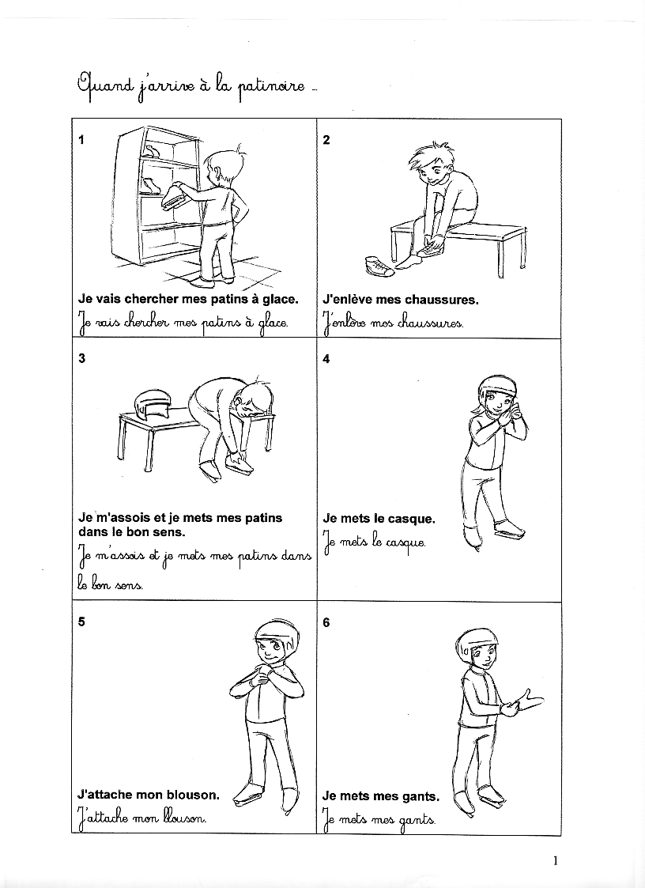
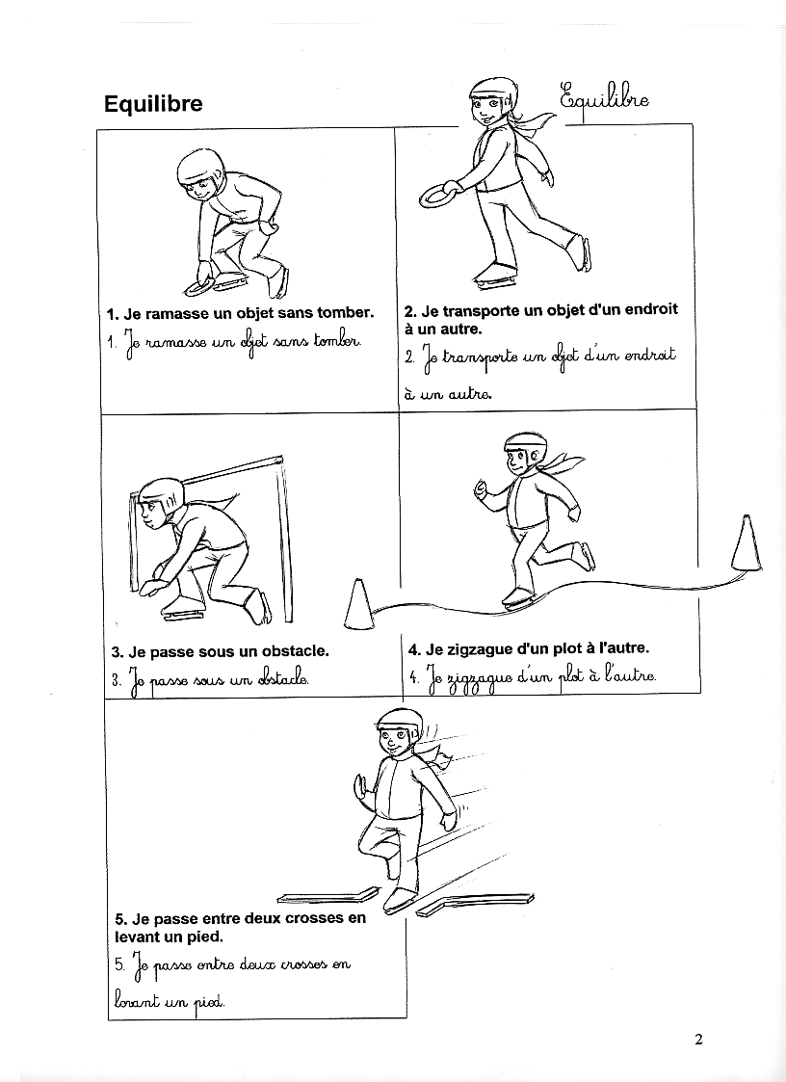
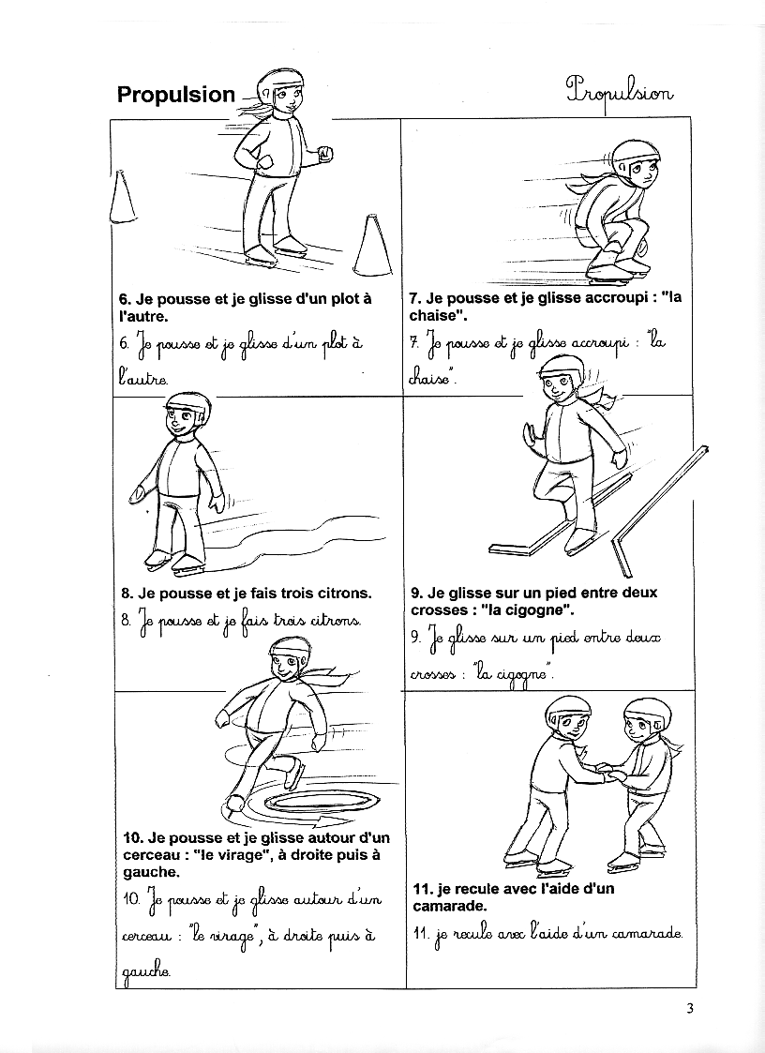
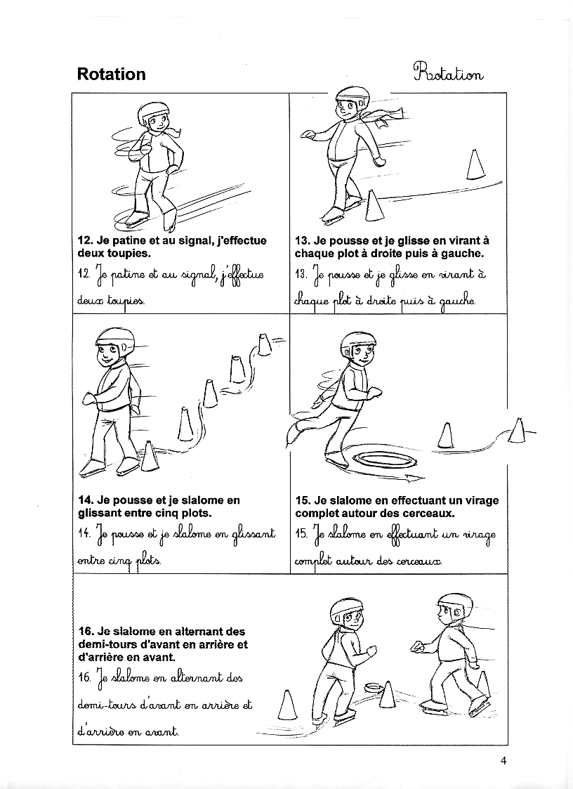
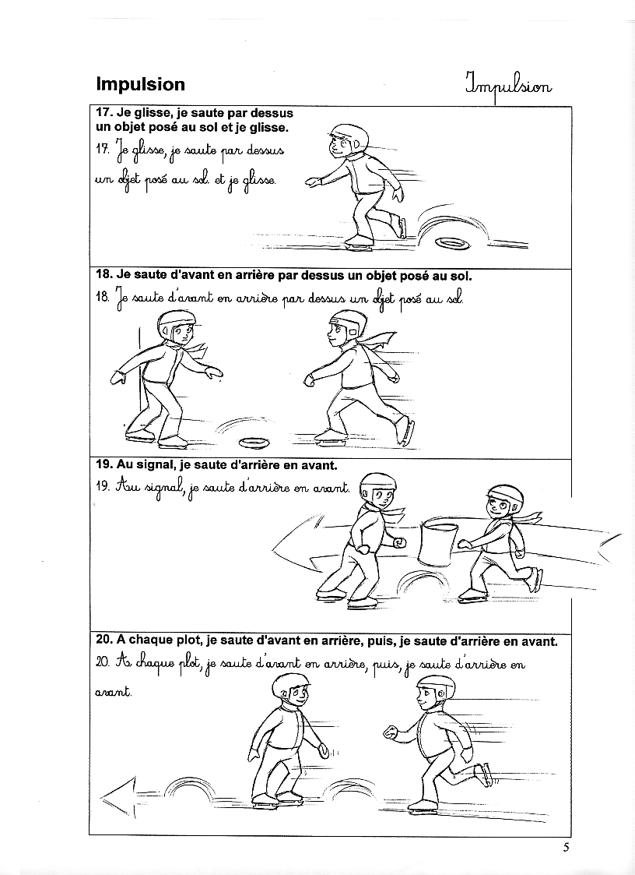
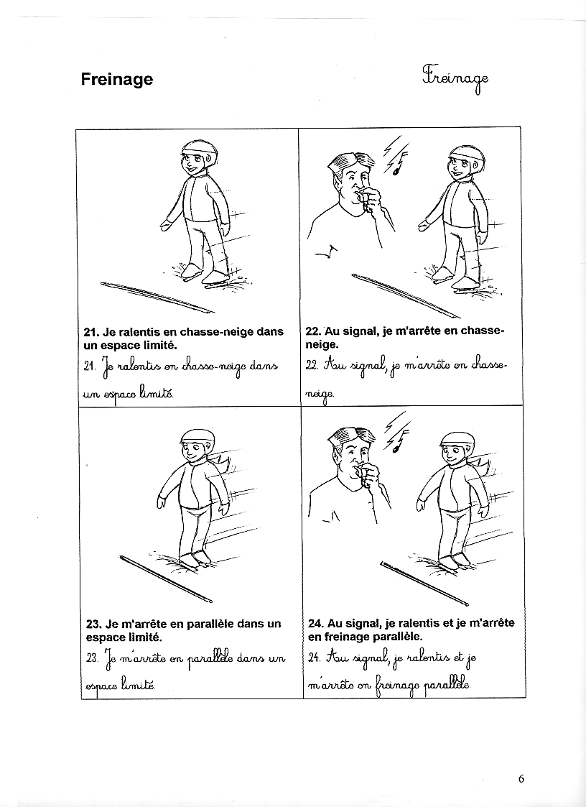
Documents Patinage Circonscription d’ANGLET IA Pyrénées Atlantiques

